Hygienekonzept der SKG Botnang
basierend auf der Corona-Verordnung vom 15.9.2021 des Landes
Baden-Württemberg zur Eindämmung der Corona-Pandemie
Corona-Beauftragter:
Jürgen Setzer, Mobil 0160 3021505, juergen.setzer@skg-botnang.de

Seit Montag, 16. September, gilt eine neue Corona-Verordnung der Landesregierung. Diese rückt die Situation in den Krankenhäusern in den Fokus und differenziert zwischen drei Corona-Stufen.
Basisstufe: keine Einschränkungen für den Sport im Freien sowie Zuschauer*innen, 3G-Regelung mit Schnelltest für geschlossene Räume (z.B. Kabine).
Warnstufe: 3G-Regelung mit Schnelltest für Sport im Freien sowie Zuschauer*innen, 3G-Regelung mit PCR-Test für geschlossene Räume. Die Warnstufe tritt in Kraft, wenn die 7-Tage-Hospitalisierungsinzidenz den Wert 8,0 erreicht oder 250 COVID-19-Patient*innen die Intensivstationen belegen.
Alarmstufe: Teilnahme nur mit 2G-Nachweis (genesen oder geimpft). Die Alarmstufe wird ausgerufen, wenn die 7-Tage-Hospitalisierungsinzidenz den Wert 12,0 erreicht oder 390 COVID-19-Patient*innen die Intensivstationen belegen.
Basisstufe Warnstufe Alarmstufe
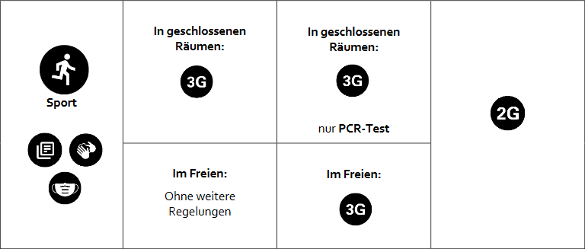
Grundsätzliches
- Bei Krankheitssymptomen wie z.B. Husten und Fieber ist das Betreten des SKG Vereinsgeländes untersagt. Dies gilt auch, wenn Personen des eigenen Haushalts erkranken.
- Für die Einhaltung des Hygienekonzepts sind die TrainerInnen verantwortlich.
- Bei wiederholter Nichteinhaltung droht den SportlerInnen der zeitweise Ausschluss vom Sportbetrieb.
- Auf Covid 19 positiv getestete Personen dürfen nur nach Vorlage eines ärztlichen Attests wieder am Sportbetrieb teilnehmen. Der Corona-Beauftragte ist zu informieren.
- Vor und nach Betreten des Sportgeländes sowie nach dem Toilettengang sind die Hände zu reinigen. Zur Reinigung genügt Seife.
- Vor der Trainingseinheit sind vereinseigene Sportmatten mit privaten Handtüchern komplett abzudecken.
- Nach der Trainingseinheit sind vereinseigene Sportgeräte für nachfolgende Gruppen zu reinigen. Die Reinigung kann mit Seife erfolgen. Die Anwendung von Desinfektionsmitteln ist nicht erforderlich.
- Duschen und Umkleiden sind geöffnet. Es gilt die 3 G Regel. In Innenräumen gilt Maskenpflicht, sofern kein Sport getrieben wird.
- Toiletten können benutzt werden unter Beachtung des Mindestabstands von 1,5m. Die Reinigungskräfte reinigen die geöffneten Sanitärbereiche regelmäßig und sorgen für die Verfügbarkeit von Handwaschmitteln und Papierhandtüchern.
- Bei Wechsel der Trainingsgruppen auf dem Sportgelände ist ein Mindestabstand von 1,5m einzuhalten. Kann kein Mindestabstand im Außenbereich eingehalten werden, gilt die Maskenpflicht.
Dokumentation
- Für jede Trainingseinheit hat der/die TrainerIn eine Anwesenheitsliste mit Namen und Kontaktdaten der teilnehmenden SportlerInnen zu führen.
- Die Anwesenheitsliste ist der Mitgliederverwalterin (Helga Nieper-Lemke) zukommen zu lassen, bevorzugt über den Vereinsbriefkasten im Sportpark Himmerreich. Die Liste wird nach 4 Wochen vernichtet. Die TeilnehmerInnen können sich nach Vorlage ihres Testergebnisses auch per Luca App registrieren.
- Bei Teilnahme am Sportbetrieb erklären sich die SportlerInnen im Falle einer Covid 19-Infektion einverstanden, dass ihre personenbezogenen Daten an die zuständigen Behörden übermittelt werden.
- Bei minderjährigen SportlerInnen erklären sich die Erziehungsberechtigten bei Aufnahme des Trainingsbetriebs mit einer Datenweitergabe an die Behörden im Falle einer Covid 19-Infektion einverstanden. Dies erfolgt durch die einmalige Einwilligung zur Trainingsdokumentation durch die Eltern. Die Einwilligungserklärung bitte beim Trainer abgeben.
- Es müssen weiterhin die Kontaktdaten aller sich auf dem Sportgelände befindlichen Personen dokumentiert werden. Der Heimverein ist verpflichtet, die Regelungen auf seinem Sportgelände umzusetzen.

Training
- Trainingsgruppen haben keine Maximalbegrenzung.
- Die Trainingsgruppen können die für das Training üblichen Sport-, Spiel- oder Übungssituationen ohne die Einhaltung des Mindestabstands von 1,5 m durchführen.
- Trainingsgruppen dürfen nicht gemischt werden und müssen ausreichend Abstand zueinander haben, sofern sie gleichzeitig auf dem Sportgelände trainieren.
- Erziehungsberechtigte sollen nur anwesend sein, sofern ihre Anwesenheit für das Training erforderlich ist.
Öffnungsschritte
- Der Sport im Freien und in der Halle öffnet und schließt nach den gesetzlichen Vorschriften der Corona Verordnung

Belegung der Sportstätten
- Jede Halle/jeder Platz darf nur durch eine Trainingsgruppe pro Zeiteinheit belegt werden.
- Die TrainerInnen tragen dafür Sorge, dass die Hallen/Innenräume während der Trainingseinheit regelmäßig und ausreichend belüftet werden.
- Generell sind nur Trainingsgruppen auf den Sportplätzen/in den Sporthallen zugelassen, die dem Corona-Beauftragten zuvor gemeldet wurden und im Belegungsplan eingetragen sind (siehe Aushang).
- Der Sportpark Himmerreich steht nur Vereinsmitgliedern und angemeldeten Gruppen zur Verfügung.

Verpflichtung zur Einhaltung der 3 G Regel
- Das Ergebnis eines negativen Schnelltest für die Trainingsteilnahme (sofern erforderlich) muss vor Beginn des Trainings dem TrainerIn zur Einsichtnahme vorgelegt werden. Alternativ kann ein Impf- oder Genesenennachweis (ärztliche Bescheinigung) vorgelegt werden.
- Kinder bis einschließlich 5 Jahre und Kinder, die noch nicht eingeschult sind, sind generell in allen Stufen von der Testpflicht bzw. dem Zutritts- und Teilnahmeverbot ausgenommen.
- Schülerinnen oder Schüler einer Grundschule, eines sonderpädagogischen Bildungs- und Beratungszentrums, einer auf der Grundschule aufbauenden Schule oder einer beruflichen Schule müssen keinen Testnachweis vorlegen. Da sie regelhaft zweimal pro Woche in der Schule getestet werden, reicht die Vorlage des Schülerausweises, einer Schulbescheinigung, einer Kopie des letzten Jahreszeugnisses, eines Schüler-Abos oder eines sonstigen schriftlichen Nachweises der Schule.
- In geschlossenen Räumen müssen alle Sportlerinnen und Sportler einen Genesenen- oder Geimpften-Nachweis oder einen negativen Testnachweis vorlegen. Dies gilt auch für Trainerinnen und Trainer sowie Übungsleiterinnen und Übungsleiter.

